Крестьянский №11 | 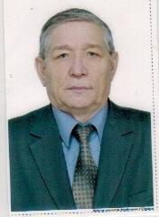 | Катейкин Юрий Андреевич -Председатель Собрания депутатов Туванского сельского поселения  Родился 29.12.1956 года в в г. Шумерля Чувашской АССР, образование –высшее;  1974-1979- учеба в Марийском политехническом институте им.М.Горького;  1979-1980- служба в СА;  С 1981 года работал в лесокомбинате, с 2005 года- Шумерлинское лесничество, директор.  Награды: орден за заслуги перед Отечеством 11 степени;  Почетное звание»Заслуженный лесовод Чувашской Республики;  «Почетный работник лесного хозяйства Российской Федерации»  Юбилейный медаль»100 лет профсоюзам России»  Член партии»Единая Россия».  Женат, двое детей.
Ленинский №8 | 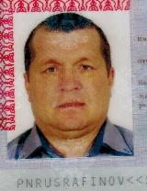 | Рафинов Сергей Николаевич –Заместитель председателя Собрания депутатов Туванского сельского поселения  Родился 21 февраля 1970 года в д.Лесные Туваны Шумерлинского района Чувашской АССР, образование –высшее,  в 1987 году окончил Туванскую среднюю школу,  1988-1989г- служба в СА;  1988-1993- учеба в Казанском государственном ветеринарном институте;  1993-2001- главный ветеринарный врач СХПК»Вперед»;  2001-2004- председатель СХПК»Вперед»;  2007-2011- исполнительный директор ООО «Агрофирма»Аленушка»  В 2010 году награжден Почетной грамотой Минсельхоза Чувашской Республики;  Депутат Собрания депутатов Туванского сельского поселения первого, второго созыва ,член партии»Единая Россия»  Женат, двое детей
Октябрьский №1 | 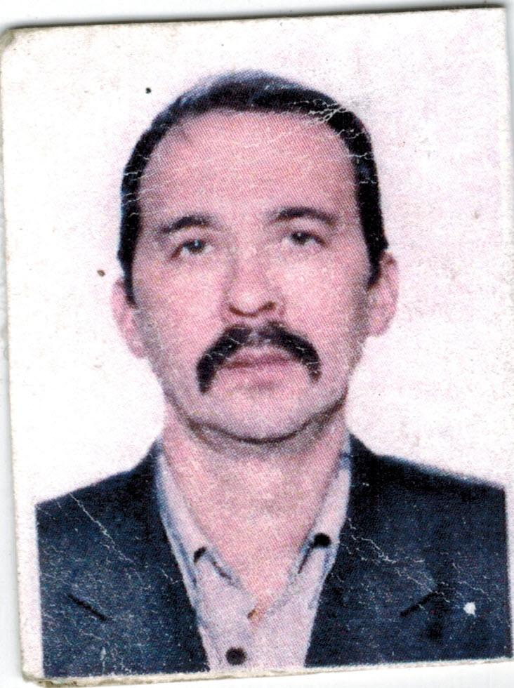 | Михайлов Александр Федорович  12.09.1968 года рождения, место рождения: с.Туваны Шумерлинского района Чувашской Республики, образование-высшее;  1985-1992- учеба ЧСХИ;  1987-1989- служба в СА;  1992-1994- бригадир тракторной бригады СХПК»Вперед»;  1994-1995- председатель СХПК»Вперед»;  1998-2000- главный инженер СХПК»Вперед»;  2004-2012- начальник хозгруппы отдела образования администрации Шумерлинского района;  Женат, имеет одного ребенка
Молодежная №2 | 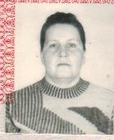 | Ваструшкина Зинаида Алексеевна  Родилась 13.02.1959 года в с.Юманаи Шумерлинского района Чувашской АССР, образование – среднее специальное  1976-1978- учеба в культпросвет училище в г.Цивильск Чувашской Республики,  1978-1978- Туванская сельская библиотека, библиотекарь  1981-1982- Шумерлинская районная библиотека, библиотекарь  1983-1987-Туванская средняя школа, библиотекарь  1987-1997-Туванский сельский Совет, секретарь  1997-1998- Туванский детсад  1999-2002- СХПК»Вперед»  2003 по настоящее время работает начальником отделения связи с.Туваны  Награждена Почетной грамотой Шумерлинского района, Почетной грамотой Почта России,  Депутат Собрания депутатов Туванского сельского поселения первого, второго созыва ,член партии»Единая Россия»  Замужем, двое детей
Чапаевский №3 | 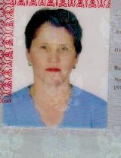 | Горбунова Ираида Ильинична  Родилась 21 декабря 1963 года в с.Туваны Шумерлинского района, образование- среднее специальное;  1981-1983- Ленинградский техникум физической культуры;  1983-2002-учитель физкультуры Туванской СОШ;  2002- тренер преподаватель МОУ ДОД»ДЮСШ» Шумерлинского района;  Депутат Собрания депутатов Туванского сельского поселения первого, второго созыва ,член партии»Единая Россия»  Награждена Почетной грамотой Шумерлинского рапйона;  Почетной грамотой Министерства физической культуры и сорта Чувашской Республики,Почетной грамотой Государственного Совета Чувашской Республики;  Замужем, четверо детей
Гагаринский №4 | 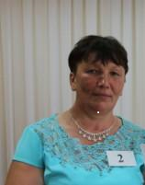 | Ташманова Алевтина Павловна  Родилась 27 мая 1963 года в д.Малые Туваны Шумерлинского района  Образование –среднее  1970-1980 –учеба в Туванской СОШ  с 1981г. работала в колхозе «Вперед», 2008-2012г.г-ООО»Агрофирма»Аленушка», с 2015г. по настоящее время- социальный работник БУ» Шумерлинский комплексный центр социального обслуживания населения.  Разведена, четверо совершеннолетних детей  Депутат Собрания депутатов Туванского сельского поселения первого, второго созыва ,староста д.Малые Туваны  Награды: благодарность администрации Шумерлинского района,Почетная грамота Шумерлинского района, Грамота Совета муниципальных образований Чувашской Республики,Благодарность Главы Чувашской Республики
Мирский №5 | 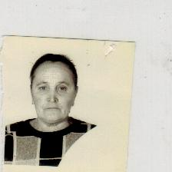 | Арюхина Раиса Петровна  Родилась 01.07.1953 года в д.Старая Тахтала Алькеевского района Республики Татарстан; образование-среднее общее;  1969-1971- хлебопекарня;  1971-1975- прядильная фабрика №3 г.Чебоксары  1976-1990- Шумерлинский МПСО(МПМК), штукатур-маляр  1990-2007- Туванский ФАП,санитарка  Награждена Почетной грамотой Шумерлинского МПСО(МПМК), Почетной грамотой Шумерлинского района  Депутат Собрания депутатов Туванского сельского поселения второго созыва ,член партии»Единая Россия»  Замужем, трое детей
Некрасовский №6 | 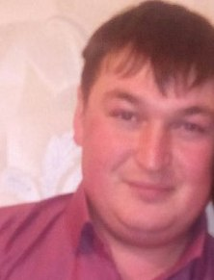 | Харитонов Дмитрий Германович  Родился 25.02.1989 года в д.Малые Туваны Шумерлинского района,  Образование- высшее  1996- 2005г.г.-учеба в Туванской школе  2005-2007г.г-учеба в Шумерлинском политехническом техникуме  2007-2008 –служба а Армии  2009-2015-ИП  2016 но настоящее время КФХ»Харитонов»  Женат, двое несовершеннолетних детей
Центральный №7 | 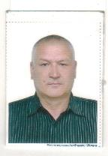 | Васин Георгий Михайлович  Родился 28.02.1959 года в д. Лесные Туваны Шумерлинского района Чувашской АССР; образование- среднее общее  1977-1978 работал в ПАТО г.Шумерля;  1978-1980- служба в СА;  1980-1997- ДПМК  1997-2001- председатель СХПК»Вперед»  Награжден Почетной грамотой ДПМК  Женат, двое детей
Лесной № 9 | 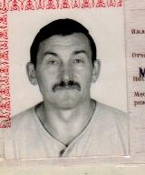 | Тихонов Михаил Яковлевич  Родился 04 февраля 1959 года в д.Лесные Туваны Шумерлинского района Чувашской АССР , образование-высшее  1976-1980- учеба в Чувашском республиканском культурно-просветительском училище;  1977-1979- служба в СА;  1981-2004- директор Леснотуванского сельского дома культуры;  1982-1989- секретарь комсомольской организации СХПК»Вперед»  1982-1987- учеба в Рязанском филиале Московского государственного института культуры;  2004-2011- директор Туванского КОЦ;  2012-2014- директор МБУК» ТКОЦ»;  2015 по настоящее время- заведующий Туванского КОЦ;  Награжден Почетной грамотой Министерства культуры Чувашской Республики, Российской Федерации, Почетной грамотой Чувашской Республики, «Заслуженный работник культуры Чувашской Республики»  Депутат Собрания депутатов Туванского сельского поселения первого, второго созыва ,член партии»Единая Россия»  Женат, трое детей
Пролетарский №10 | 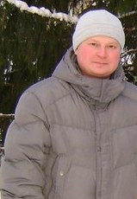 | Петров Игорь Алексеевич  Родился 13.07.1977 года в г.Шумерля,  Образование-высшее  Женат, двое несовершеннолетних детей  2016г.по настоящее время –начальник Шумерлинской автостанции

